**عمل الطالبتان:**

جيسيكا الأزرعي

نتالي زبانه

**17-أيار-2023**

**نشرت منظمة الصحة العالمية بيانا عن السمنة يمثل ترتيب البلدان بدءا من البلد التي يتواجد فيها أكبر نسبة سمنة التي هي "جزيرة ناورو" الى البلد التي تكون نسبة السمنة أقل; فقد أحتل الأردن المركز الرابع عربيا و المركز الثالث و العشرين عالميا.**

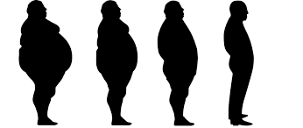

**السمنة مرض تزيد فيه كمية دهون الجسم زيادة مفرطة ;اذا كان مؤشر كتلة الجسم ما بين (30-39.9) فهذا يشير الى سمنة.ممكن أن تزيد السمنة خطر الإصابة بأمراض مزمنة ومشكلات صحية.**

**من مسببات السمنة: كثرة تناول الأطعمة المصنعة، العوامل الوراثية، عدم ممارسة الرياضة، تناول بعض الأدوية و الكثير من المسببات الأخرى.**

**يمكن تشخيص مرض السمنة عن طريق الأعراض التالية: التعرق، الأرهاق الشديد، ارتفاع ضغط الدم،صعوبة بالتنفس، مشاكل في النوم،وجع في المفاصل و اسفل الظهر.**

**من الطرق للتخلص من السمنة: ممارسة التمارين الرياضية، أدوية إنقاص الوزن، تغيير النمط الغذائي، شرب كميات كبيرة من الماء.**